Lampiran 1 Lembar Bimbingan

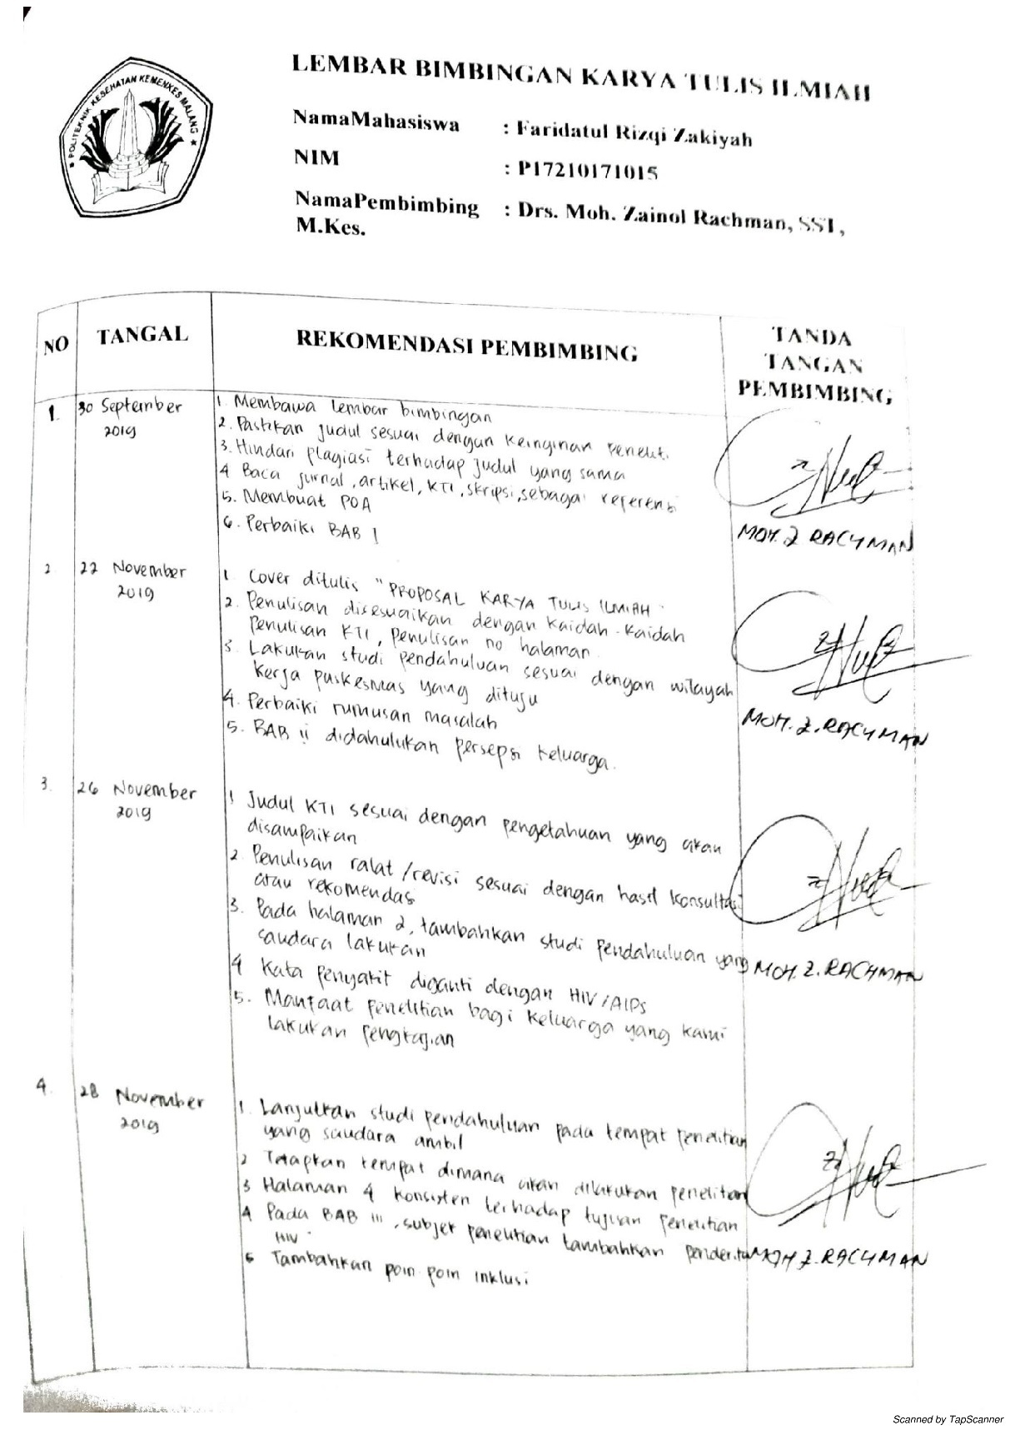

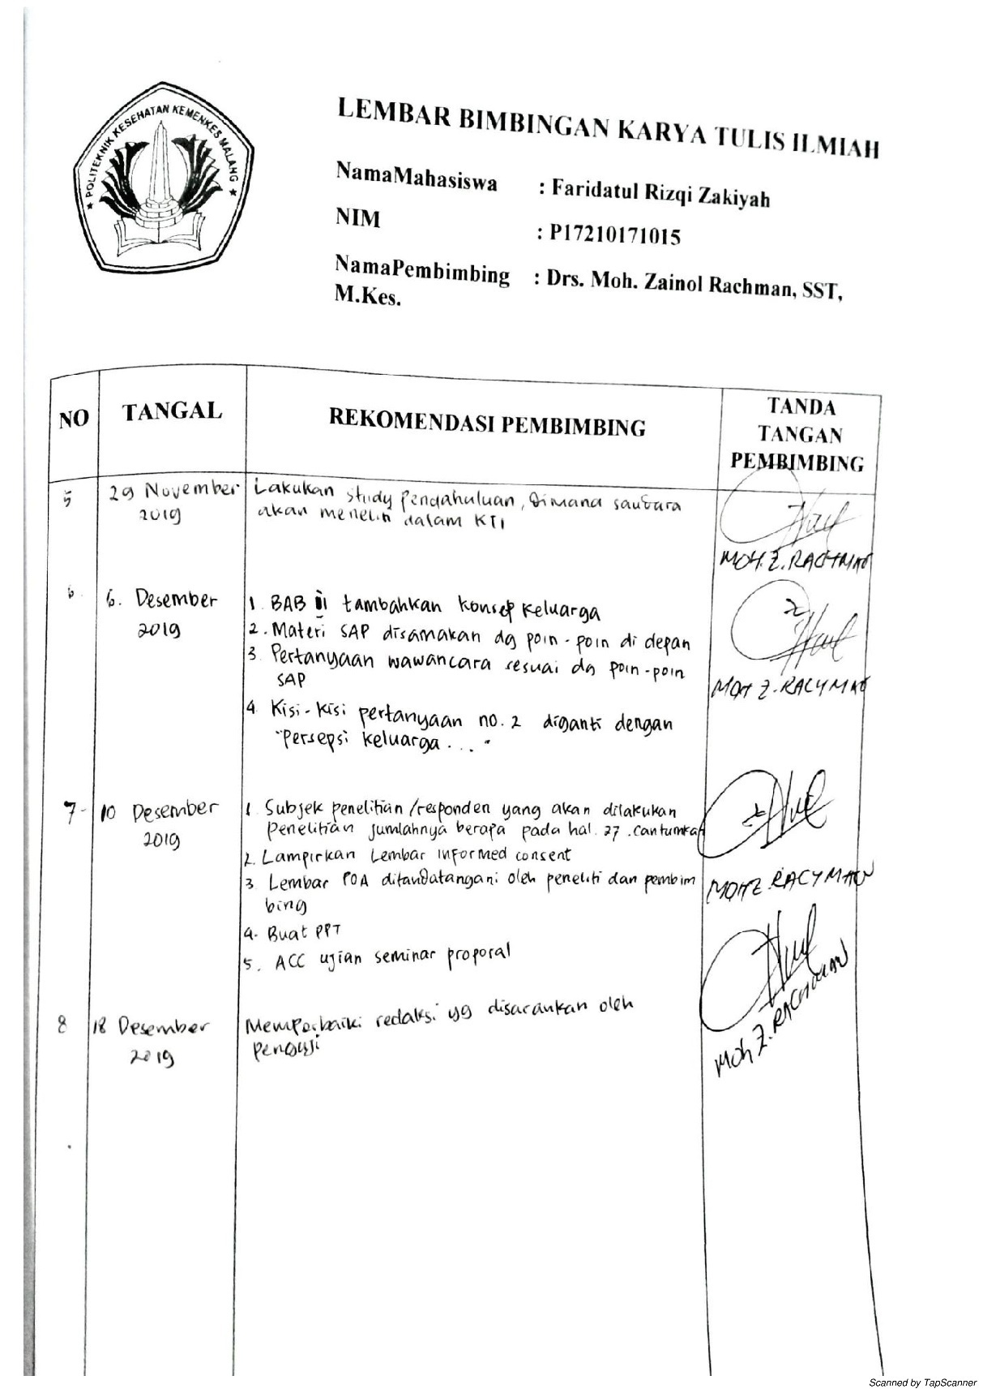

Lampiran 2 *Plan Of Action*

PLAN OF ACTION  
(September 2019–Mei 2020)

**Nama :Faridatul Rizqi Zakiyah**

**Nim : P17210171015**

|  |  |  |  |  |  |  |  |  |  |  |  |  |  |  |  |  |  |  |  |  |  |  |  |  |  |  |  |  |  |  |  |  |  |  |  |  |  |  |  |  |
| --- | --- | --- | --- | --- | --- | --- | --- | --- | --- | --- | --- | --- | --- | --- | --- | --- | --- | --- | --- | --- | --- | --- | --- | --- | --- | --- | --- | --- | --- | --- | --- | --- | --- | --- | --- | --- | --- | --- | --- | --- |
| **No** | **Kegiatan Penelitian** | **September** | | | | **Oktober** | | | | **November** | | | | **Desember** | | | | **Januari** | | | | **Februari** | | | | | **Maret** | | | | | **April** | | | | | **Mei** | | | |
| **1** | **2** | **3** | **4** | **1** | **2** | **3** | **4** | **1** | **2** | **3** | **4** | **1** | **2** | **3** | **4** | **1** | **2** | **3** | **4** | **1** | **2** | **3** | **4** | **1** | | **2** | **3** | **4** | **1** | | **2** | **3** | **4** | **1** | | **2** | **3** | **4** |
| **I** | **Tahap Persiapan** |  |  |  |  |  |  |  |  |  |  |  |  |  |  |  |  |  |  |  |  |  |  |  |  |  | |  |  |  |  | |  |  |  |  | |  |  |  |
|  | a.Perencanaan judul |  |  |  |  |  |  |  |  |  |  |  |  |  |  |  |  |  |  |  |  |  |  |  |  |  | |  |  |  |  | |  |  |  |  | |  |  |  |
|  | b.Mencari literatur |  |  |  |  |  |  |  |  |  |  |  |  |  |  |  |  |  |  |  |  |  |  |  |  |  | |  |  |  |  | |  |  |  |  | |  |  |  |
|  | c.Penyusunan proposal |  |  |  |  |  |  |  |  |  |  |  |  |  |  |  |  |  |  |  |  |  |  |  |  |  | |  |  |  |  | |  |  |  |  | |  |  |  |
|  | d.Konsultasi proposaldanstudipendahuluan |  |  |  |  |  |  |  |  |  |  |  |  |  |  |  |  |  |  |  |  |  |  |  |  |  | |  |  |  |  | |  |  |  |  | |  |  |  |
|  | e.Perbaikan proposal |  |  |  |  |  |  |  |  |  |  |  |  |  |  |  |  |  |  |  |  |  |  |  |  |  | |  |  |  |  | |  |  |  |  | |  |  |  |
|  | f.Penyusunan instrumen |  |  |  |  |  |  |  |  |  |  |  |  |  |  |  |  |  |  |  |  |  |  |  |  |  | |  |  |  |  | |  |  |  |  | |  |  |  |
|  | g.Ujian proposal |  |  |  |  |  |  |  |  |  |  |  |  |  |  |  |  |  |  |  |  |  |  |  |  |  | |  |  |  |  | |  |  |  |  | |  |  |  |
|  | h. Revisi proposal |  |  |  |  |  |  |  |  |  |  |  |  |  |  |  |  |  |  |  |  |  |  |  |  |  | |  |  |  |  | |  |  |  |  | |  |  |  |
|  | i.Pengurusan ijin |  |  |  |  |  |  |  |  |  |  |  |  |  |  |  |  |  |  |  |  |  |  |  |  |  | |  |  |  |  | |  |  |  |  | |  |  |  |
| **II** | **Tahap Pelaksanaan** |  |  |  |  |  |  |  |  |  |  |  |  |  |  |  |  |  |  |  |  |  |  |  |  |  | |  |  |  |  | |  |  |  |  | |  |  |  |
|  | a.Pengambilan data |  |  |  |  |  |  |  |  |  |  |  |  |  |  |  |  |  |  |  |  |  |  |  |  |  | |  |  |  |  | |  |  |  |  | |  |  |  |
|  | b.Pengolahan data |  |  |  |  |  |  |  |  |  |  |  |  |  |  |  |  |  |  |  |  |  |  |  |  |  | |  |  |  |  | |  |  |  |  | |  |  |  |
|  | c.Analisis dan pengolahan data |  |  |  |  |  |  |  |  |  |  |  |  |  |  |  |  |  |  |  |  |  |  |  |  |  | |  |  |  |  | |  |  |  |  | |  |  |  |
|  | d.Konsultasi hasil |  |  |  |  |  |  |  |  |  |  |  |  |  |  |  |  |  |  |  |  |  |  |  |  |  | |  |  |  |  | |  |  |  |  | |  |  |  |
| **III** | **Tahap Evaluasi** |  |  |  |  |  |  |  |  |  |  |  |  |  |  |  |  |  |  |  |  |  |  |  |  |  | |  |  |  |  | |  |  |  |  | |  |  |  |
|  | a.Perbaikan hasil |  |  |  |  |  |  |  |  |  |  |  |  |  |  |  |  |  |  |  |  |  |  |  |  |  | |  |  |  |  | |  |  |  |  | |  |  |  |
|  | b.Pencatatan dan pelaporan hasil |  |  |  |  |  |  |  |  |  |  |  |  |  |  |  |  |  |  |  |  |  |  |  |  |  | |  |  |  |  | |  |  |  |  | |  |  |  |
|  |  |  |  |  |  |  |  |  |  |  |  |  |  |  |  |  |  |  |  |  |  |  |  |  |  |  | |  |  |  |  | |  |  |  |  | |  |  |  |
|  |  |  |  |  |  |  |  |  |  |  |  |  |  |  |  |  |  |  |  |  |  |  |  |  |  |  | |  |  |  |  | |  |  |  |  | |  |  |  |

Lampiran 3 *Informed Consent*

**LEMBAR PERSETUJUAN (*INFORMED CONSENT*)**

Yang bertanda tangan di bawah ini:

Nama :

Jenis kelamin :

Usia :

Alamat :

Pendidikan :

Pekerjaan :

Menerangkan bahwa telah diberikan penjelasan terkait dengan maksud dan tujuan penelitian dengan judul “Gambaran Persepsi Remaja (Karang Taruna) Terhadap Penderita HIV/AIDS Sebelum dan Sesudah diberikan Pengetahuan Tentang HIV/AIDS di Wilayah Kerja Puskesmas Dinoyo” yang akan dilakukan kepada saya. Sehubungan dengan kegiatan penelitian tersebut saya bersedia menjadi subyek penelitian dari saudari Faridatul Rizqi Zakiyah, Mahasiswa Politeknik Kesehatan Kemenkes Malang, Program Studi DIII Keperawatan Malang.

Demikian pernyataan ini saya buat dengan penuh kesadaran tanpa ada paksaan dari pihak manapun.

Malang, 2019

|  |  |
| --- | --- |
| Peneliti  Faridatul Rizqi Zakiyah  NIM. P17210171015 | Subjek Penelitian |

Lampiran 4 Kisi-Kisi Pertanyaan Wawancara

**KISI KISI PERTANYAAN WAWANCARA PENELITIAN**

**Gambaran Persepsi Masyarakat Terhadap Penderita HIV/AIDS**

**Di Wilayah Kerja Puskesmas Dinoyo Kota Malang**

|  |  |  |
| --- | --- | --- |
| Fokus Studi | Parameter | Nomor Pertanyaan |
| Persepsi Masyarakat Terhadap Penderita HIV/AIDS | 1. Persepsimasyarakat terkait dengan penularan, tanda dan gejala, pencegahan, dan pengobatan HIV/AIDS | Nomor 8-15 |

Lampiran 5 Lembar Wawancara

**PEDOMAN WAWANCARA PENELITIAN**

**Gambaran Persepsi Masyarakat Terhadap Penderita HIV/AIDS**

**Di Wilayah Kerja Puskesmas Dinoyo Kota Malang**

Hari/tanggal wawancara :

Waktu wawancara :

1. **Identitas Responden**
2. Nama :
3. Umur :
4. Jenis kelamin :
5. Agama :
6. Alamat :
7. Pendidikan :
8. Hubungan dengan pasien :
9. **Pertanyaan Pedoman Wawancara**
10. Apakah anda pernah mendapatkan informasi sebelumnya tentang HIV/AIDS? Jika pernah, dari mana informasi yang anda peroleh?
11. Menurut anda apakah HIV/AIDS merupakan penyakit menular?
12. Bagaimana menurut anda cara penularan HIV/AIDS?
13. Bagaimana menurut anda pencegahan dari HIV/AIDS?
14. Bagaimana anda menyikapi cara pengobatan HIV/AIDS yang dilakukan seterusnya?
15. Bagaimana menurut anda, apakah HIV/AIDS menurut anda adalah penyakit kutukan? Apa alasannya?
16. Apakah diantara masyarakat di sekitar saat ini yang sedang menderita HIV/AIDS?
17. Bagaimana penilaian anda mengenai seseorang yang saat ini menderita HIV/AIDS? Apakah mengganggu aktivitas sehari-hari?
18. Jika anda menemui penderita HIV/AIDS, apakah anda berkenan untuk berjabat tangan?
19. Jika anda memiliki seseorang yang dekat dengan anda sedang menderita HIV/AIDS, apakah anda berkenan untuk menggunakan alat makan yang sama dengan penderita?
20. Jika anda mengetahui bahwa anda menggunakan toilet secara bergantian dengan penderita HIV/AIDS, apakah anda akan tetap menggunakan toilet secara bergantian?
21. Bagaimanakah seluruh masyarakatmenilai penderita HIV/AIDS?

Lampiran 6 SAP

**SATUAN ACARA PENYULUHAN**

**Topik :** HIV/AIDS

**Penyuluh :** Faridatul Rizqi Zakiyah

**Sasaran :** Masyarakat di sekitar penderita HIV/AIDS

**Tanggal/Bln/Th :**

**W a k t u :**

* 1. **LATAR BELAKANG**

*Human Immunodeficiency Virus* (HIV) adalah virus yang menyerang sistem kekebalan tubuh dan *Acquired Immunodeficiency Syndrome* (AIDS), *Acquired* yang artinya didapat jadi bukan merupakan penyakit keturunan, Immuno berarti sistem kekebalan tubuh, *Deficiency* artinya kekurangan sedangkan *syndrome* adalah kumpulan gejala. AIDS adalah penyakit yang disebabkan oleh virus yang merusak kekebalan tubuh, sehingga mudah diserang oleh penyakit-penyakit lain yang berakibat fatal (Katiandagho, 2015).

Berdasarkan data Dinas Kesehatan Kota Malang, Penderita yang terinfeksi HIV yang terdata di Kota Malang pada tahun 2016 mencapai 310 orang. Sedangkan penderita AIDS mencapai 200 orang. Kebanyakan penderita adalah kaum laki-laki yang mencapai 212 orang untuk penderita HIV dan 137 untuk penderita AIDS. Sedangkan kematian yang diakibatkan penyakit AIDS mencapai 35 kasus.

* 1. **TUJUAN**
     + 1. **Tujuan Umum**

Setelah mengikuti kegiatan penyuluhan tentang HIV/AIDS selama 30 menit, masyarakat mampu menginformasikan dan mengetahui tentang penyakit HIV/AIDS.

**2)      Tujuan Instruksional Khusus**

Setelah mengikuti kegiatan penyuluhan tentang HIV/AIDS selama 30 menit, diharapkan masyarakat memahami tentang:

1. Pengertian HIV/AIDS.
2. Tanda dan gejala HIV/AIDS.
3. Cara penularan HIV/AIDS.
4. Fase HIV/AIDS.
5. Pencegahan HIV/AIDS.
6. Pemeriksaan penunjang HIV/AIDS
7. Pengobatan HIV/AIDS.

* 1. **KEGIATAN**

|  |  |  |  |  |  |
| --- | --- | --- | --- | --- | --- |
| **NO** | **TAHAP** | **KEGIATAN** | **ALOKASI**  **WAKTU**  **(MENIT)** | **METODE** | **EVALUASI** |
| 1. | Pembukaan | a. Mengucapkan salam  b. Memperkenalkan diri  c. Menjelaskan tujuan dari penyuluhan  d. Menyebutkan materi penyuluhan  e. Bertanya kepada peserta apakah sudah mengetahui tentang penyakit HIV/AIDS | 5 | Ceramah | Masyarakat menjawab berdasarkan pengetahuan yang mereka miliki |
| 2. | Penjelasan | a. Menjelaskan tentang Pengertian HIV/AIDS  b. Menjelaskan tentang Tanda dan gejala penyakit HIV/AIDS  c. Menjelaskan tentang cara penularan penyakit HIV/AIDS.  d. Menjelaskan tentang fase HIV/AIDS.  e. Menjelaskan tentang pencegahan HIV/AIDS.  f. Menjelaskan tentang pemeriksaan penunjang HIV/AIDS.  g. Menjelaskan tentang pengobatan HIV/AIDS. | 15 | Ceramah dan tanya jawab | Masyarakat terlihat tertarik dengan topik dan aktif bertanya |
| 4 | Penutup | a. Mereview pengetahuan masyarakat mengenai HIV/AIDS.  b. Mengucapkan salam dan terimakasih kepada masyarakat atas partisipasinya dalam mengikuti penyuluhan. | 10 | Ceramah dan tanya jawab | a.Masyarakat memahami tentang HIV/AIDS.  b.Masyarakat mampu menjawab semua pertanyaan yang diberikan oleh penyaji. |

* 1. **METODE**
     + - 1. Ceramah.

1. **MEDIA**
   1. Leaflet
2. **EVALUASI**

Dilakukan setelah ceramah diberikan dengan mengacu pada tujuan yang telah ditetapkan pada tujuan umum dan khusus.

**1. Evaluasi proses**

a. Peserta antusias terhadap materi penyuluhan.

b. Peserta mengikuti jalannya penyuluhan sampai selesai

c. Peserta mengajukan pertanyaan dan menjawab pertanyaan secara benar

**2. Evaluasi Hasil**

1. Masyarakat mengerti tentang pengertian HIV/AIDS.
2. Masyarakat mengerti tentang tanda dan gejala HIV/AIDS.
3. Masyarakat mengerti tentang cara penularan HIV/AIDS.
4. Masyarakat mengerti tentang fase HIV/AIDS.
5. Masyarakat mengerti tentang pencegahan HIV/AIDS.
6. Masyarakat mengerti tentang pemeriksaan penunjang HIV/AIDS
7. Masyarakat mengerti tentang pengobatan HIV/AIDS.
8. **SUMBER PUSTAKA**

Katiandagho, D. 2015. *Epidemiologi HIV-AIDS*. Bogor: In Media.

Depkes. 2017. *Profil Kesehatan Kota Malang*. Online. (http://www.depkes.go.id/resources/download/profil/PROFIL_KAB_KOTA_2016/3573_Jatim_Kota_Malang_2016.pdf), diakses pada September 2019.

Rao, D.B. 2000. *HIV Prevention and Care*. New Delhi: Discovery Publishing House.

**Materi Penyuluhan**

* 1. **Pengertian*Human Immunodeficiency Virus* (HIV)**

*Human Immunodeficiency Virus* (HIV) adalah virus yang menyerang system kekebalan tubuh, dan *Acquired Immunodeficiency Syndrome* (AIDS), *Acquired* yang artinya didapat, jadi bukan merupakan penyakit keturunan, Immunoo berarti system kekebalan tubuh, *Deficiency* artinya kekurangan, sedangkan *Syndrome* adalah kumpulan gejala. AIDS adalah penyakit yang disebabkan oleh virus yang merusak kekebalan tubuh, sehingga mudah diserang oleh penyakit-penyakit lain yang berakibat fatal (Katiandagho, 2015). Setiap orang yang menderita AIDS pasti terinfeksi HIV, namun tidak semua orang dengan infeksi HIV menderita AIDS (Gallant, 2010).

* 1. **Patofisiologi *Human Immunodeficiency Virus* (HIV)**

*Human Immunodeficiency Virus* (HIV) menyebabkan malfungsi *T-Cell* yang melindungi tubuh dari penyerbuan (invasi) jasad renik. Ketika masuk suatu sel, HIV mereplikasi, menyebabkan sel semakin memproduksi sel yang lebih menginfeksi. Itu juga sering menyebabkan kematian sel. Bagian yang paling sering terinfeksi adalah limfosit CD4, diikuti libfosit *B-cell* dan makrofag. Hasilnya adalah imunodefisiensi (DiGiulio, Jackson, & Keogh, 2012).

* 1. **Tanda dan Gejala AIDS**

Menurut Katiandagho (2015), tanda-tanda dan gejala secara klinis pada penderita AIDS sulit untuk diidentifikasi, namun secara umum terdapat tanda dan gejala sebagai berikut:

1. Rasa lelah dan lesu.
2. Berat badan menurun secara drastis.
3. Demam yang sering dan berkeringat di waktu malam hari.
4. Diare.
5. Bercak-bercak putih di lidah dan di dalam mulut.
6. Pembengkakan pada kelenjar.
7. Radang paru.
8. Kanker kulit.
   1. **Cara Penularan *Human Immunodeficiency Virus* (HIV)**

Menurut Rao (2000), HIV dapat ditularkan melalui:

1. Hubungan seksual, melalui hubungan atau melalui kontak dengan darah, semen, atau servikal dan cairan vagina pederita. Hal ini adalah penyebab tersering terjadinya penularan, dan HIV dapat menular dari orang yang terinfeksi ke pasangannya (pria dengan wanita, wanita dengan pria, pria dengan pria, wanita dengan wanita).
2. Melalui tranfusi darah.
3. Menggunakan jarum suntik bergantian dengan orang yang terinfeksi HIV.
4. Ibu yang terinfeksi HIV kepada bayi saat melahirkan dan menyusui.

HIV tidak dapat ditularkan melalui:

1. Batuk atau bersin.
2. Berjabat tangan.
3. Gigitan serangga.
4. Berpelukan.
5. Menggunakan toilet bersama.
6. Makanan atau minuman bergantian.
7. Menggunakan telepon.
8. Berciuman.
9. Kolam renang bersama.
10. Peralatan makan secara bergantian.
    1. **Fase HIV-AIDS**

Menurut Katiandagho (2015), terdapat beberapa fase HIV-AIDS:

1. **Fase 1: Terinfeksi HIV**

Infeksi dimulai dari masuknya HIV dan terjadinya perubahan serologi, dimana antibody terhadap virus ini berubah dari negative menadi positif. Rentang waktu sejak virus HIV masuk kedalam tubuh sampai antibody terhadap HIV emnjadi positif disebut *window period*. Lama *windowperiod* antara 15 hari sampai 3 bulan, bahkan ada yang mengatakan 1 sampai 6 bulan. Dalam fase ini umumnya seseorang yang telah terinfeksi HIV masih tampak dan merasa sehat-sehat saja, tanpa menunjukkan gejala apapun bahwa ia sudah tertular HIV, akan tetapi orang tersebut sudah menularkan HIV pada orang lain.

1. **Fase II: Gejala-gejala mulai terlihat**

Dalam fase ini umumnya geala-gejala mulai nampak, seperti hilangnya selera makan, gangguan pada rongga mulut dan tenggorokan, diare, pembengkakan kelenjar, bercak-bercak di kulit, demam serta keringat berlebihan di malam hari. Gejala-gejala tersebut diatas belum dapat jadi patokan bahwa itu adalah AIDS, karena itu masih geala umum yang juga terjadi pada penyakit lain.

1. **Fase III: Penyakit AIDS**

Dalam fase ini HIV benar-benar menimbulkan AIDS. Sistem kekebalan tubuh semakin menurun sehingga tidak ada lagi perlawanan tubuh terhadap penyakit-penyakit yang menyerang, termasuk kanker dan infeksi.

1. **Fase IV: Penderita meninggal karena salah satu penyakit**

Sebagaimana yang telah dipahami bahwa tanpa system kekebalan tubuh yang baik, sulit bagi seseorang untuk mempertahankan hidupnya dari serangan penyakit. Seseorang penderita mungkin dapat bertahan hidup terhadap penyakit pada tahapan AIDS, tetapi umumnya hanya berlangsung selama 1-2 tahun saja. Selanjutnya penderita AIDS akan meninggal dunia oleh karena penyakit atau komplikasi beberapa penyakit yang dideritanya.

* 1. **Pencegahan HIV-AIDS**

Menurut Katiandagho (2015), Pencegahan HIV-AIDS dilakukan dengan cara “A-B-C-D-E” yang artinya:

**A (Abstinence)** : tidak melakukan hubungan seks pra nikah.

**B (Be faithful)** : setia pada pasangan.

**C (Condom)** : menggunakan komdom saat berhubungan seksual.

**D (Drugs)** : tidak menggunakan narkoba (terutama suntikan).

**E (Education)** :memberikan informasi dari sumber yang kompeten melalui penyuluhan, seminar, pelatihan, dan lain lain.

* 1. **Pemeriksaan Penunjang HIV/AIDS**

Begitu pasien di diagnosis HIV, maka tingkat kerusakan kekebalan tubuh yang di alami perlu ditentukan. Limfosit CD4 (*sel T-helper*) merupakan salah satu cara untuk mengetahui kuantitas fungsi imunologi pasien. CD4 juga berguna untuk menentukan stadium klinis HIV. Tetapi bila pemeriksaan CD4 tidak tersedia, total hitung limfosit bisa sangat berguna. WHO mengembangkan kriteria stadium klinis berdasarkan total limfosit.

Tes skrining yang digunakan untuk mendiagnosis HIV adalah ELISA. Untuk mengidentifikasi antibodi terhadap HIV, tes ELISA sangat sensitif, tapi tidak selalu spesifik, karena penyakit lain bisa juga menunjukkan hasil positif. Beberapa penyakit yang bisa menyebabkan *false* Positive, antara lain adalah penyakit autoimun, infeksi virus, atau keganasan hematologi. Kehamilan juga bisa menyebabkan *false* Positive. Tes yang lain biasanya digunakan untuk mengonfirmasi hasil ELISA, antara lain *Western Blot* (WB), *indirect immunofluorescence assay* (IFA) ataupun *radio- immuno- precipitation assay* (RIPA).

Pada daerah-daerah dimana prevalensi HIV sangat tinggi, dua kali hasil ELISA positif ditambah gejala klinis bisa digunakan untuk mendiagnosis HIV bila metode ini dipilih, maka akan lebih baik jika dipilih dua tipe tes ELISA yang berbeda.

*Western Blot* merupakan elektroforesis gel poliakrilamid yang digunakan untuk mendeteksi rantai protein yang spesifik terhadap DNA. Jika tidak ada rantai protein yang ditemukan, berarti hasil tes negatif. Sedangkan bila hampir atau semua rantai protein ditemukan, berarti *Western Blot* positif. Tes *Western Blot* mungkin juga tidak bisa menyimpulkan seseorang menderita HIV atau tidak. Oleh karena itu, tes harus diulangi lagi setelah dua minggu dengan sampel yang sama. Jika tes *Western Blot* tetap tidak bisa disimpulkan, maka tes *Western Blot* harus diulangi lagi setelah 6 bulan. Jika tes tetap negatif maka pasien dianggap HIV negatif.

Beberapa tes cepat untuk deteksi HIV dikembangkan dengan menggunakan teknologi serupa ELISA, dan hasilnya akurat tes ELISA. Keuntungan tes ini adalah hasilnya bisa didapat hanya dalam beberapa menit.

PCR (*polymerase chain reaction*) untuk DNA dan RNA virus HIV sangat sensitif dan spesifik untuk infeksi HIV. Tes ini sering digunakan bila hasil tes yang lain tidak jelas.

* 1. **Pengobatan HIV/AIDS**

Antiretroviral (ARV) bisa diberikan pada pasien Untuk menghentikan aktivitas virus, memulihkan sistem imun dan mengurangi terjadinya infeksi oportunistik, memperbaiki kualitas hidup, dan menurunkan kecacatan. HRV tidak menyembuhkan pasien HIV, namun bisa memperbaiki kualitas hidup dan memperpanjang usia harapan hidup penderita HIV/AIDS. obat arv terdiri atas beberapa golongan seperti *nucleoside reverse transcriptase* inhibitor, *nucleotide reverse transcriptase* inhibitor, *non- nucleoside reverse transcriptase* inhibitor, dan inhibitor protease.

Lampiran 7 Surat Izin Studi Pendahuluan

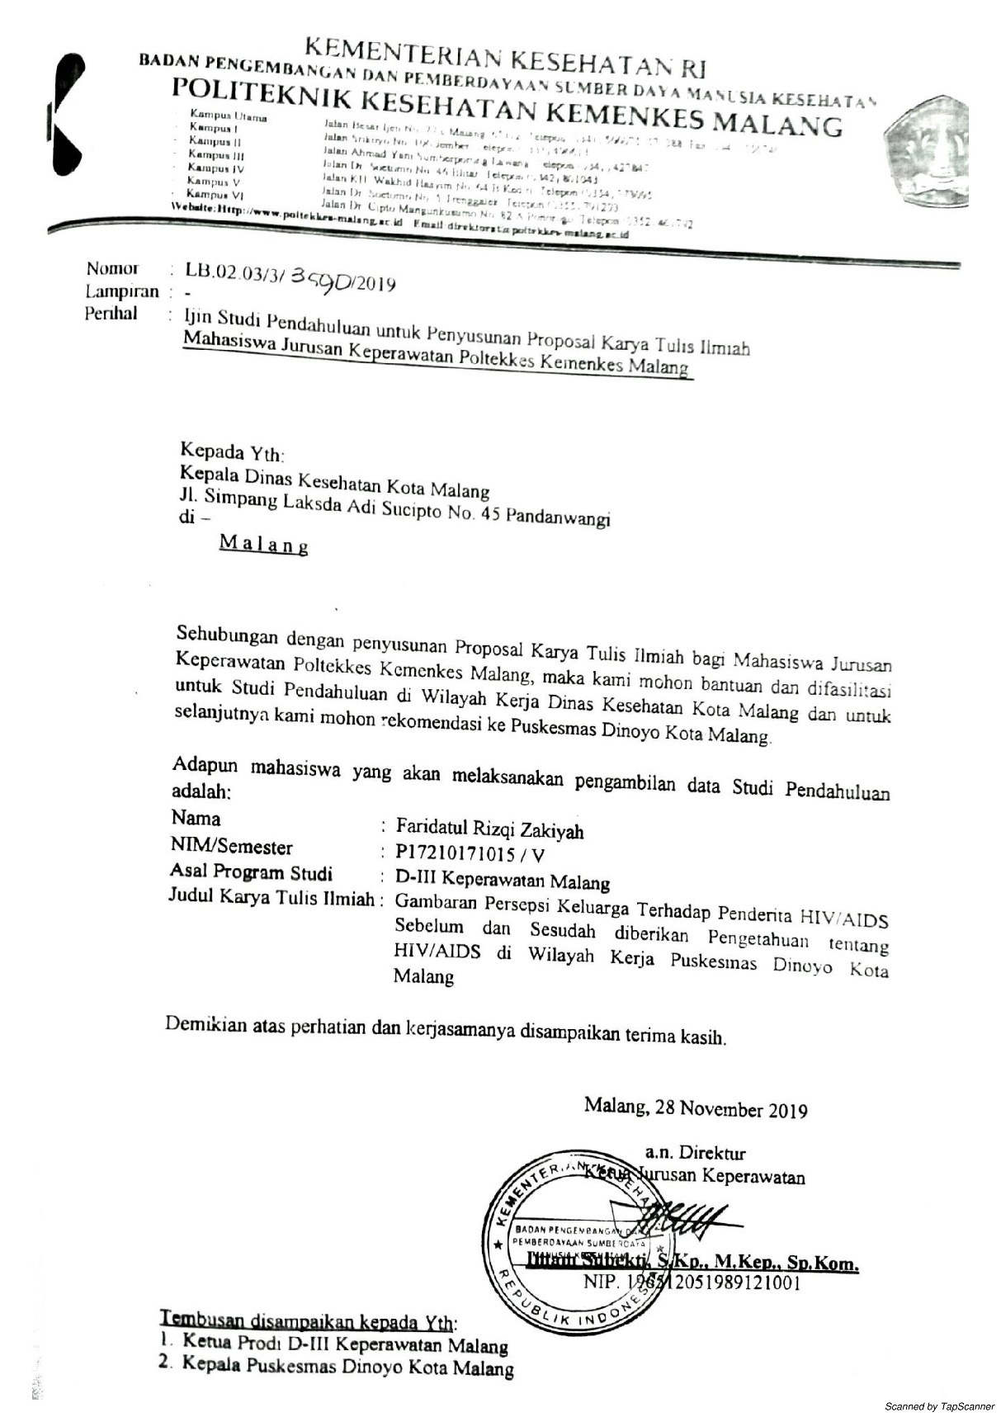

Lampiran 8 Surat Izin Dinas Kesehatan

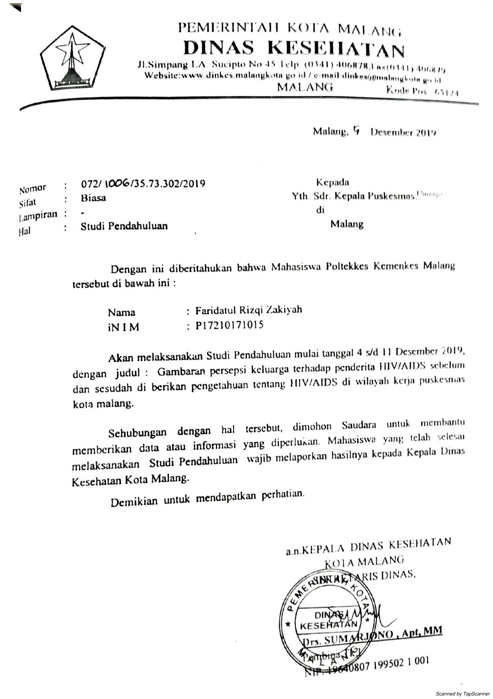

Lampiran 9 Surat Ujian Proposal

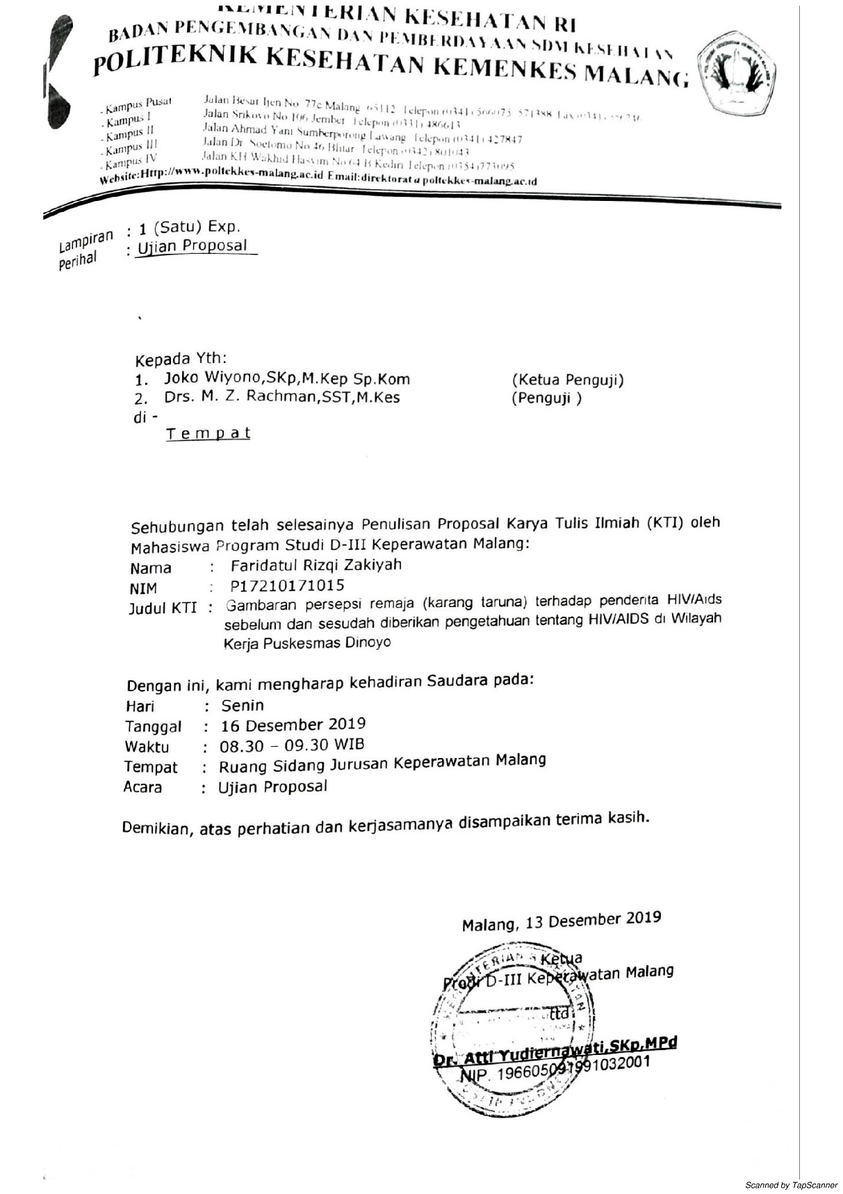

Lampiran 10 Hasil Wawancara Sebelum Diberikan Pengetahuan

1. Subjek Pertama (Sdr. MRR)

Pertemuan dilakukan pada tanggal 9 Februari 2020. Peneliti melakukan wawancara mengenai persepsi terhadap penderita HIV/AIDS sebelum subjek diberi pengetahuan tentang HIV/AIDS, dengan hasil sebagai berikut:

1. Apakah sebelumnya pernah mendapatkan informasi tentang HIV/AIDS? Jika pernah, darimana informasi yang anda peroleh?

”Pernah, dari internet”.

1. Bagaimana pemahaman anda tentang HIV/AIDS?

“HIV itu penyakit menular mbak”.

1. Menurut anda apakah HIV/AIDS merupakan penyakit menular?

“Iya mbak, tadi barusan saya jawab”.

1. Bagaimana menurut anda cara penularan HIV/AIDS?

“Dengan melakukan seks bebas aja”.

1. Bagaimana menurut anda tanda dan gejala HIV/AIDS?

“Batuk berdarah mbak”.

1. Bagaimana menurut anda pencegahan dari HIV/AIDS?

“Tidak melakukan seks bebas”.

1. Apakah anda mengetahui tentang pengobatan HIV/AIDS?

“Nggak tau”

1. Bagaimana penilaian anda mengenai tanda dan gejala HIV/AIDS? Apa alasannya?

“Kayaknya parah sih mbak. Soalnya setahu saya sampai keluar darahnya pas batuk”.

1. Bagaimana anda menyikapi cara pengobatan HIV/AIDS yang dilakukan seterusnya?

“Ya harusnya mereka nurut sih, rutin control ke dokter juga”.

1. Bagaimana menurut anda, apakah HIV/AIDS menurut anda adalah penyakit kutukan? Apa alasannya?

“Iya. Karena melakukan seks bebas”.

1. Siapakah diantara masyarakat di sekitar anda yang sedang menderita HIV/AIDS?

“Gak tau mbak. Kayaknya gak ada”.

1. Bagaimanakah anda mengetahui jika ada anggota masyarakat yang menderita HIV/AIDS?

“Harusnya sih ya batuk berdarah itu”.

1. Bagaimana penilaian anda jika ada anggota masyarakat yang saat ini menderita HIV/AIDS? Apakah mengganggu aktivitas anda sehari-hari?

“Sangat mengganggu”.

1. Bagaimanakah seluruh masyarakat menilai penderita HIV/AIDS?

“Jangan kontak dengan penderita”.

1. Bagaimana frekuensi interaksi antara anda dengan anggota masyarakat yang menderita HIV/AIDS? Dalam hal apa anda berinteraksi?

“Kalau saya sih menghindari ya mbak kalau misal ada”.

1. Subjek Kedua (Sdr. MRM)

Pertemuan dilakukan pada tanggal 9 Februari 2020. Peneliti melakukan wawancara mengenai persepsi terhadap penderita HIV/AIDS sebelum subjek diberi pengetahuan tentang HIV/AIDS, dengan hasil sebagai berikut:

1. Apakahsebelumnyapernahmendapatkaninformasitentang HIV/AIDS? Jikapernah, darimanainformasi yang andaperoleh?

”Pernah, di sekolah”.

1. Bagaimanapemahamanandatentang HIV/AIDS?

“Setau saya itu penyakit yang menular”.

1. Menurutandaapakah HIV/AIDS merupakanpenyakitmenular?

“Iya mbak”.

1. Bagaimana menurut anda cara penularan HIV/AIDS?

“Dengan melakukan seks bebas”.

1. Bagaimana menurut anda tanda dan gejala HIV/AIDS?

“Batuk batuk”.

1. Bagaimana menurut anda pencegahan dari HIV/AIDS?

“Menjauhi orang yang terkena HIV”.

1. Apakah anda mengetahui tentang pengobatan HIV/AIDS?

“Tidak tau”

1. Bagaimana penilaian anda mengenai tanda dan gejala HIV/AIDS? Apa alasannya?

“Serem sih. Sampek dijauhi gitu soalnya”.

1. Bagaimana anda menyikapi cara pengobatan HIV/AIDS yang dilakukan seterusnya?

“Ya gitu mbak. Harus terus diobati biar sembuh”.

1. Bagaimana menurut anda, apakah HIV/AIDS menurut anda adalah penyakit kutukan? Apa alasannya?

“Iya. Soalnya mereka melakukan seks bebas”.

1. Siapakah diantara masyarakat di sekitar anda yang sedang menderita HIV/AIDS?

“Setau saya gak ada”.

1. Bagaimanakah anda mengetahui jika ada anggota masyarakat yang menderita HIV/AIDS?

“Mereka batuk-batuk berdahak”.

1. Bagaimana penilaian anda jika ada anggota masyarakat yang saat ini menderita HIV/AIDS? Apakah mengganggu aktivitas anda sehari-hari?

“Iya, mengganggu”.

1. Bagaimanakah seluruh masyarakat menilai penderita HIV/AIDS?

“Harus dijauhi agar tidak menular”.

1. Bagaimana frekuensi interaksi antara anda dengan anggota masyarakat yang menderita HIV/AIDS? Dalam hal apa anda berinteraksi?

“Jika berinteraksi menggunakan masker agar tidak tertular”.

1. Subjek Ketiga (Nn. SNA)

Pertemuan dilakukan pada tanggal 9 Februari 2020. Peneliti melakukan wawancara mengenai persepsi terhadap penderita HIV/AIDS sebelum subjek diberi pengetahuan tentang HIV/AIDS, dengan hasil sebagai berikut:

1. Apakahsebelumnyapernahmendapatkaninformasitentang HIV/AIDS? Jikapernah, darimanainformasi yang andaperoleh?

”Pernah, dari buku, seminar, kuliah”.

1. Bagaimana pemahaman anda tentang HIV/AIDS?

“Penyakit seks menular”.

1. Menurut anda apakah HIV/AIDS merupakan penyakit menular?

“Iya”.

1. Bagaimana menurut anda cara penularan HIV/AIDS?

“Berciuman, hubungan seks, bergantian alat makan”.

1. Bagaimana menurut anda tanda dan gejala HIV/AIDS?

“Kurus kering”.

1. Bagaimana menurut anda pencegahan dari HIV/AIDS?

“Menghindari hubungan seks sebelum menikah, melakukan cek kesehatan pra nikah”.

1. Apakah anda mengetahui tentang pengobatan HIV/AIDS?

“Gak tau nama obatnya sih. Tapi itu kan diminum seumur hidup.”

1. Bagaimana penilaian anda mengenai tanda dan gejala HIV/AIDS? Apa alasannya?

“Kasian mbak, kayak lemes gak ada tenaga”.

1. Bagaimana anda menyikapi cara pengobatan HIV/AIDS yang dilakukan seterusnya?

“Iya setuju. Biar cepet sembuh juga”.

1. Bagaimana menurut anda, apakah HIV/AIDS menurut anda adalah penyakit kutukan? Apa alasannya?

“Antara kutukan sama bukan sih mbak. Soalnya mereka udah melakukan hubungan yang gak sehat”.

1. Siapakah diantara masyarakat di sekitar anda yang sedang menderita HIV/AIDS?

“Gak tau ya, setau saya sih gak ada kalau di RW sini”.

1. Bagaimanakahandamengetahuijikaada anggota masyarakat yang menderita HIV/AIDS?

“Iya kurus kering, gak bisa ngapa-ngapain”.

1. Bagaimana penilaian anda jika ada anggota masyarakat yang saat ini menderita HIV/AIDS? Apakah mengganggu aktivitas anda sehari-hari?

“Sangat mengganggu sih”.

1. Bagaimanakah seluruh masyarakat menilai penderita HIV/AIDS?

“Pada gak mau berurusan sama penderita kalau ada di sini”.

1. Bagaimana frekuensi interaksi antara anda dengan anggota masyarakat yang menderita HIV/AIDS? Dalam hal apa anda berinteraksi?

“Kalau ada saya mungkin Cuma *support*biar semangat. Tapi gak kontak langsung”.

Lampiran 11 Hasil Wawancara Sesudah Diberikan Pengetahuan

1. Subjek Pertama (Sdr. MRR)

Pertemuan dilakukan pada tanggal 9 Februari 2020. Peneliti melakukan wawancara mengenai persepsi terhadap penderita HIV/AIDS sesudah subjek diberi pengetahuan tentang HIV/AIDS, dengan hasil sebagai berikut:

1. Apakah sebelumnya pernah mendapatkan informasi tentang HIV/AIDS? Jika pernah, darimana informasi yang anda peroleh?

”Pernah, dari internet”.

1. Bagaimana pemahaman anda tentang HIV/AIDS?

“HIV dan AIDS itu dua hal yang berbeda mbak. Kalau HIV itu virusnya, AIDS itu penyakitnya”.

1. Menurut anda apakah HIV/AIDS merupakan penyakit menular?

“Iya mbak, HIV/AIDS itu penyakit nular”.

1. Bagaimana menurut anda cara penularan HIV/AIDS?

“Tranfusi darah, cairan sperma sama vagina”.

1. Bagaimana menurut anda tanda dan gejala HIV/AIDS?

“Badannya lemas, BB turun, gak nafsu makan, diare, trus apalagi ya, udah itu aja mbak”.

1. Bagaimana menurut anda pencegahan dari HIV/AIDS?

“ABCDE ya mbak tadi. Tidak gonta ganti pasangan, setia, memakai kondom, tidak menggunakan narkoba, sama edukasi”.

1. Apakah anda mengetahui tentang pengobatan HIV/AIDS?

“iya mbak, nama obatnya ARV tadi kalau gak salah”

1. Bagaimana penilaian anda mengenai tanda dan gejala HIV/AIDS? Apa alasannya?

“Iya bisa kayak gitu, karena kan yang diserang imunnya ya mbak”.

1. Bagaimana anda menyikapi cara pengobatan HIV/AIDS yang dilakukan seterusnya?

“Iya mbak, harus dikonsumsi setiap hari. Biar virusnya melemah”.

1. Bagaimana menurut anda, apakah HIV/AIDS menurut anda adalah penyakit kutukan? Apa alasannya?

“Kalau sekarang bukan mbak, karena yang terkena HIV/AIDS belum tentu tertular karena melakukan seks bebas”.

1. Siapakah diantara masyarakat di sekitar anda yang sedang menderita HIV/AIDS?

“Gak tau mbak. Kayaknya gak ada”.

1. Bagaimanakah anda mengetahui jika ada anggota masyarakat yang menderita HIV/AIDS?

“Iya harusnya seperti yang dijelasin tadi sih, lemas, BB turun, diare, sariawan”.

1. Bagaimana penilaian anda jika ada anggota masyarakat yang saat ini menderita HIV/AIDS? Apakah mengganggu aktivitas anda sehari-hari?

“Tidak mbak, harusnya kita dukung biar mereka semangat buat sembuh”.

1. Bagaimanakah seluruh masyarakat menilai penderita HIV/AIDS?

“Kalau masyarakat yang belum tau sih sepertinya gak mau kontak sama penderita ya”.

1. Bagaimana frekuensi interaksi antara anda dengan anggota masyarakat yang menderita HIV/AIDS? Dalam hal apa anda berinteraksi?

“Kalau ada ya berinteraksi biasa layaknya tetangga aja mbak”.

1. Subjek Kedua (Sdr. MRM)

Pertemuan dilakukan pada tanggal 9 Februari 2020. Peneliti melakukan wawancara mengenai persepsi terhadap penderita HIV/AIDS sebelum subjek diberi pengetahuan tentang HIV/AIDS, dengan hasil sebagai berikut:

1. Apakah sebelumnya pernah mendapatkan informasi tentang HIV/AIDS? Jika pernah, dari mana informasi yang anda peroleh?

”Pernah, di sekolah”.

1. Bagaimana pemahaman anda tentang HIV/AIDS?

“Setau saya itu penyakit yang menular”.

1. Menurutandaapakah HIV/AIDS merupakanpenyakitmenular?

“Iya mbak”.

1. Bagaimana menurut anda cara penularan HIV/AIDS?

“Dengan melakukan seks bebas, tranfusi darah, narkoba”.

1. Bagaimana menurut anda tanda dan gejala HIV/AIDS?

“BB turun, lemas, sariawan”.

1. Bagaimana menurut anda pencegahan dari HIV/AIDS?

“ABCDE tadi, lupa kepanjangannya”.

1. Apakah anda mengetahui tentang pengobatan HIV/AIDS?

“ARV ya namanya, harus rutin diminum”

1. Bagaimana penilaian anda mengenai tanda dan gejala HIV/AIDS? Apa alasannya?

“Iya mbak, kan tadi sel buat kekebalan tubuh yang diserang”.

1. Bagaimana anda menyikapi cara pengobatan HIV/AIDS yang dilakukan seterusnya?

“Ya gitu mbak. Harus terus diobati biar sembuh”.

1. Bagaimana menurut anda, apakah HIV/AIDS menurut anda adalah penyakit kutukan? Apa alasannya?

“Iya. Soalnya mereka melakukan seks bebas”.

1. Siapakah diantara masyarakat di sekitar anda yang sedang menderita HIV/AIDS?

“Setau saya gak ada”.

1. Bagaimanakah anda mengetahui jika ada anggota masyarakat yang menderita HIV/AIDS?

“Lemas, kurus kering, diare”.

1. Bagaimana penilaian anda jika ada anggota masyarakat yang saat ini menderita HIV/AIDS? Apakah mengganggu aktivitas anda sehari-hari?

“Tidak mbak, kan gak menular jika kita hanya ngobrol ya”.

1. Bagaimanakah seluruh masyarakat menilai penderita HIV/AIDS?

“Harusnya masayakat mendukung supaya yang sakit semangat sembuh”.

1. Bagaimana frekuensi interaksi antara anda dengan anggota masyarakat yang menderita HIV/AIDS? Dalam hal apa anda berinteraksi?

“Ya kalau ada kita ngobrol ngobrol santai mbak”.

1. Subjek Ketiga (Nn. SNA)

Pertemuan dilakukan pada tanggal 9 Februari 2020. Peneliti melakukan wawancara mengenai persepsi terhadap penderita HIV/AIDS sebelum subjek diberi pengetahuan tentang HIV/AIDS, dengan hasil sebagai berikut:

1. Apakah sebelumnya pernah mendapatkan informasi tentang HIV/AIDS? Jika pernah, darimana informasi yang anda peroleh?

”Pernah, dari buku, seminar, kuliah”.

1. Bagaimana pemahaman anda tentang HIV/AIDS?

“Penyakit seks menular”.

1. Menurut anda apakah HIV/AIDS merupakan penyakit menular?

“Iya”.

1. Bagaimana menurut anda cara penularan HIV/AIDS?

“hubungan seks, jarum suntik, narkoba”.

1. Bagaimana menurut anda tanda dan gejala HIV/AIDS?

“Diare,sariawan, BB turun drastis”.

1. Bagaimana menurut anda pencegahan dari HIV/AIDS?

“ABCDE mbak. Setia pada pasangan, memakai kondom saat berhubungan seks, tidak menggunakan narkoba, dan mendapatkan edukasi”.

1. Apakah anda mengetahui tentang pengobatan HIV/AIDS?

“Iya mbak diminum setiap hari. Namanya ARV.”

1. Bagaimana penilaian anda mengenai tanda dan gejala HIV/AIDS? Apa alasannya?

“Iya mbak, kan yang diserang sel CD4 nya jadi kekebalan tubuhnya yang diserang”.

1. Bagaimana anda menyikapi cara pengobatan HIV/AIDS yang dilakukan seterusnya?

“Iya setuju. Biar cepet sembuh juga”.

1. Bagaimana menurut anda, apakah HIV/AIDS menurut anda adalah penyakit kutukan? Apa alasannya?

“Bukan mbak.kan belum tentu juga mereka sakit itu karena melakukan seks bebas”.

1. Siapakah diantara masyarakat di sekitar anda yang sedang menderita HIV/AIDS?

“Gak tau ya, setau saya sih gak ada kalau di RW sini”.

1. Bagaimanakahandamengetahuijikaada anggota masyarakat yang menderita HIV/AIDS?

“Kurus karena BB turun ya, trus sering demam pas malem-malem, trus keliatan lesu”.

1. Bagaimana penilaian anda jika ada anggota masyarakat yang saat ini menderita HIV/AIDS? Apakah mengganggu aktivitas anda sehari-hari?

“Tidak. Karena tidak akan menular jika tidak melalui luka”.

1. Bagaimanakah seluruh masyarakat menilai penderita HIV/AIDS?

“Harusnya kita saling support untuk kesembuhan penderita”.

1. Bagaimana frekuensi interaksi antara anda dengan anggota masyarakat yang menderita HIV/AIDS? Dalam hal apa anda berinteraksi?

“Kalau ada saya akan mengajak dia berbicara tentang masa depan agar mereka memiliki semangat untuk sembuh”.